Answer Key for Family of Functions test review

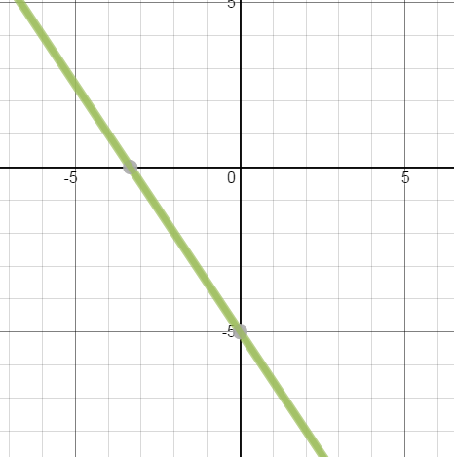
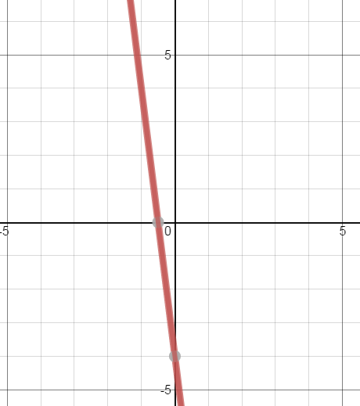
- y = -8x – 4 2) y = $-\frac{3}{2}x-5$

3) x =6 and y = 4 4) x = -3 and y =6
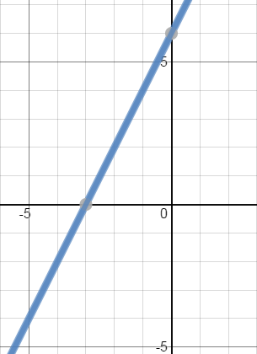
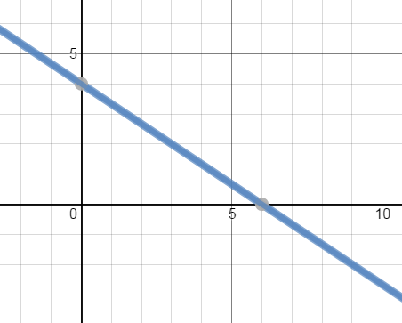

Domain: (-$∞,∞$)
Range: $\left[3,∞)\right.$
Function: yes
5) 5/3 6) 1/7 7) 8)
Domain: $\left[1,∞)\right.$ Range: (-$∞,∞$)
Function: no

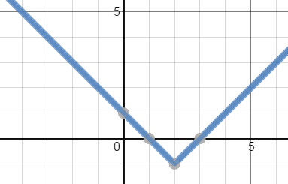
9)
Domain: (-$∞,∞$)
Range: $\left[-1,∞)\right.$
Min @-1
X-int: 1 and 3
Y-Int: 1
Increasing : (2$,∞$)
Decreasing: (-$∞,2$)
End Behavior: x$→-∞, f(x)→∞$
x$→∞, f(x)→∞$
right 2, down 1

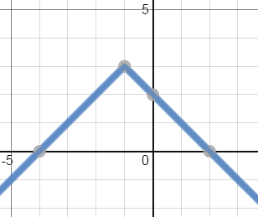
Domain: (-$∞,∞$)
Range: $\left[-∞,\left.3\right]\right.$
Max @3
X-int: -4 and 2
Y-Int: 2
Increasing : (-$∞,-1$)
Decreasing: (-1$,∞$)
End Behavior: x$→-∞, f\left(x\right)→-∞$
x$→∞, f\left(x\right)→-∞$
flipped over x-axis, left 1 and up 3

10)

11) y = $\left|x\right|$+5

12) y = $\left|x-2\right|$

13) y = $\left|x+1\right|+2$

14) ARC = 1

15) ARC = -2

16) ARC = 3

17) ARC = -1

18) ARC = 6

19) ARC = -6

20) -2/5 21) -1/2

